BAB IV
HASIL PENELITIAN DAN PEMBAHASAN

4.1 Hasil Penelitian
Penelitian yang dilakukan merupakan sebuah penelitian pengembangan (R&D) dengan tujuan untuk mengembangkan sebuah bahan ajar etnomatematika menggunakan model RME materi pecahan untuk meningkatkan hasil belajar siswa kelas IV SDN 13 Tambun Sungkean. Adapun prosedur pengembangan yang digunakan dalam penelitian ini, yaitu prosedur pengembangan ADDIE yang terdiri dari 5 tahap.
Setiap tahap dalam prosedur pengembangan ADDIE dilakukan secara beruntutan dalam penelitian ini. Tahap-tahap yang dilakukan, yaitu tahap analisis (Analyze), tahap perancangan (Design), tahap pengembangan (Development), tahap penerapan (Implementation) dan tahap evaluasi (Evaluation). Adapun setiap tahap yang dilakukan dalam penelitian ini, dijelaskan sebagai berikut:
4.1.1 Tahap Analisis (Analyze)
Tahap ini merupakan tahap pertama dalam prosedur pengembangan ADDIE, sekaligus menjadi tahap pertama yang peneliti lakukan pada penelitian ini. Tahap analisis dilakukan agar peneliti dapat mengetahui bagaimana proses pembelajaran matematika materi pecahan di kelas IV SDN 13 Tambun Sungkean. Melalui tahap analisis peneliti mengidentifikasi proses pembelajaran untuk mendapatkan informasi yang berguna untuk penelitian yang dilakukan. Dalam melakukan analisis, peneliti melakukan beberapa analisis, seperti:

- Analisis Kebutuhan Siswa
Analisis kebutuhan siswa dilakukan untuk dapat mengetahui apa yang dibutuhkan siswa kelas IV SDN 13 Tambun Sungkean pada saat mengikuti proses pembelajaran, khususnya pembelajaran matematika materi pecahan. Dari analisis ini diketahui bahwa belum ada pendekatan matematika realistic yang digunakan pada saat proses pembelajaran berlangsung. Hal ini menyebabkan siswa cepat merasa bosan. Proses pembelajaran hanya berfokus pada menjelaskan dan siswa hanya mendengar dan mencatat. Hal ini menyebabkan rendahnya hasil belajar siswa dan juga menyebabkan siswa menganggap pembelajaran matematika adalah pelajaran yang sulit.
Dari temuan yang didapati pada saat dilakukan analisis kebutuhan siswa, peneliti menilai perlu adanya suatu bahan ajar yang sesuai dan menarik untuk digunakan pada proses pembelajaran matematika materi pecahan di kelas IV SDN 13 Tambun Sungkean. Adanya bahan ajar yang sesuai dan menarik dapat menekan rasa kebosanan siswa selama mengikuti proses pembelajaran. Selain itu anggapan siswa terhadap pembelajaran matematika dapat berubah menjadi positif.
- Analisis Kebutuhan Bahan Ajar
Analisis kebutuhan bahan ajar dilakukan untuk dapat mengetahui bahan ajar seperti apa yang sesuai untuk digunakan dan dapat menarik perhatian siswa kelas IV SDN 13 Tambun Sungkean dalam mengikuti pembelajaran matematika materi pecahan. Dari analisis ini diketahui bahwa bahan ajar yang digunakan pada saat proses pembelajaran berlangsung hanya bahan ajar yang disediakan oleh pihak sekolah. Belum ada penggunaan bahan ajar dengan pendekatanan maupun metode pembelajaran.
Berdasarkan temuan tersebut peneliti tertarik untuk mengembangkan sebuah bahan ajar etnomatematika menggunakan pendekatan RME. Bahan ajar etnomatematika menggunakan pendekatan RME dinilai sesuai untuk digunakan pada proses pembelajaran di kelas IV SDN 13 Tambun Sungkean. Hal ini karena siswa kelas IV SDN 13 Tambun Sungkean terdiri dari anak-anak yang berusia 9-10 Tahun, di mana pada usia ini anak-anak suka melihat hal-hal baru dan juga hal-hal yang berkaitan dengan kehidupannya sehari-hari.
- Analisis Kurikulum
Analisis kurikulum dilakukan untuk mengetahui kurikulum yang digunakan di SDN 13 Tambun Sungkean dan juga untuk mengetahui materi pembelajaran di kelas IV. Dari analisis ini diketahui bahwa SDN 13 Tambun Sungkean sudah menerapkan Kurikulum Merdeka. Adapun materi pembelajaran matematika yang diberikan kepada siswa kelas IV, yaitu materi pecahan.
Dari temuan yang didapat, peneliti tertarik untuk mengembangkan sebuah bahan ajar etnomatematika menggunakan model RME pada materi pecahan. Hal ini dikarenakan bahan ajar etnomatematika menggunakan model RME dapat menarik perhatian siswa kelas IV dan juga menghilangkan kebosanan pada siswa saat mengikuti proses pembelajaran. Selain itu bahan ajar etnomatematika dengan menggunakan model RME menyajikan persoalan yang sesuai dengan kehidupan sehari-hari, sehingga membuat siswa kelas IV lebih mudah dalam memahami persoalan yang diberikan.
4.1.2 Tahap Perancangan (Design)
Selesai melakukan tahap analisis, selanjutnya peneliti melakukan tahap kedua dari prosedur ADDIE, yaitu tahap perancangan (Design). Pada tahap ini peneliti mulai merancang bahan ajar etnomatematika menggunakan model RME materi pecahan yang dikembangkan.
Pada tahap ini langkah pertama yang dilakukan, yaitu mencari dan menyusun materi pecahan yang sesuai untuk digunakan pada proses pembelajaran matematika di kelas IV SDN 13 Tambun Sungkean. Selanjutnya materi yang telah didapat, disusun sedemikian rupa menggunakan aplikasi Canva agar dapat menjadi sebuah bahan ajar yang menarik.
Penggunaan aplikasi Canva dipilih karena mudah untuk digunakan, baik menggunakan ponsel atau perangkat laptop. Selain itu aplikasi Canva menyediakan banyak fitur desain, baik berbayar maupun gratis. Langkah-langkah yang digunakan menggunakan aplikasi Canva dalam mengembangkan bahan ajar etnomatematika menggunakan model RME materi pecahan dijelaskan di bawah ini:
- Masuk ke laman pencarian google
Langkah pertama yang dilakukan, “klik” logo google chrome pada layar desktop.
- Ketik Canva.com di laman pencarian google
Selanjutnya ketik “Canva.com” pada laman pencarian google kemudian tekan “enter”.

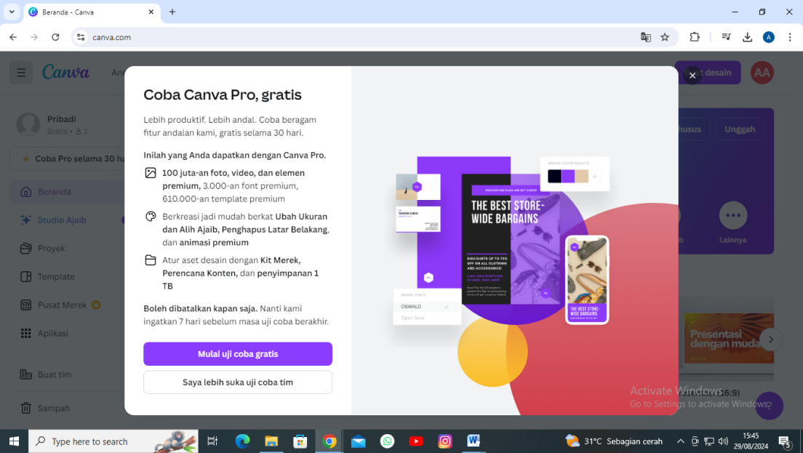

Gambar 4.1
Laman Canva.com

- Login
Terdapat beberapa cara yang dapat digunakan untuk login, salah satunya dengan menggunakan akun google atau akun gmail. Dalam pengembangan ini peneliti menggunakan akun google.


Gambar 4.2
Login Menggunakan Akun Google

- Lakukan Pembayaran
Untuk mendapatkan berbagai desain yang menarik dan sesuai, peneliti memilih menggunakan fitur berbayar. Fitur berbayar yang disediakan, yaitu mingguan, bulanan dan tahunan. Untuk menghemat biaya, peneliti memilih fitur berbayar mingguan. Setelah melakukan pembayaran, seluruh fitur desain yang disediakan dapat digunakan.
- Perancangan Bahan Ajar
Setelah semua fitur desain dapat digunakan, peneliti mulai merancang bahan ajar etnomatematika menggunakan model RME materi pecahan yang dikembangkan.
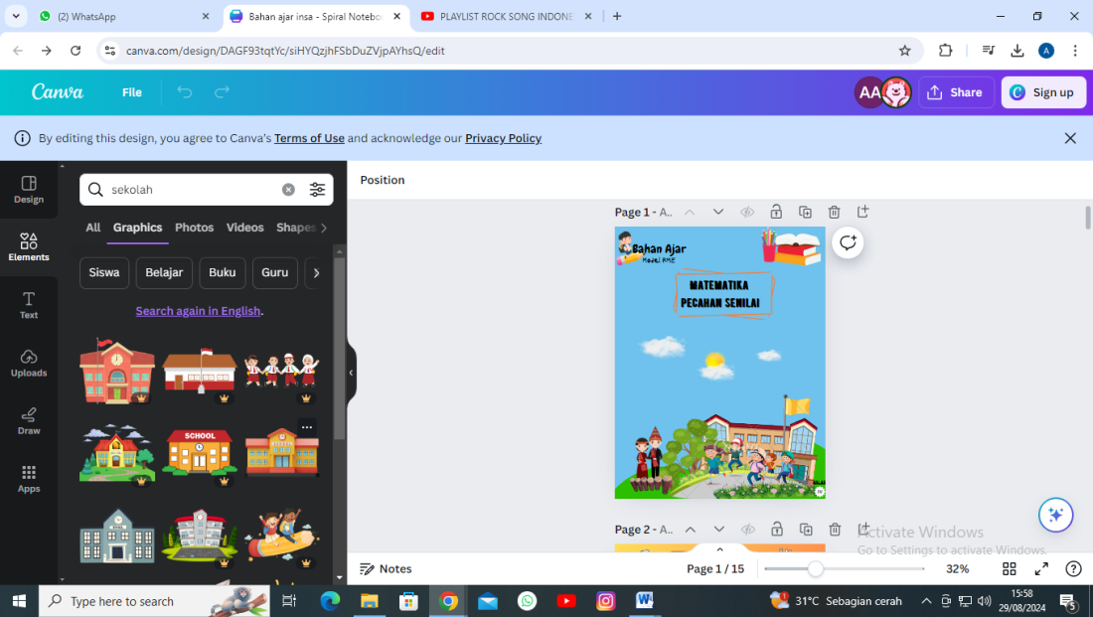

Gambar 4.3
Perancangan Bahan Ajar

Bahan ajar yang dirancang berisi: cover, kata pengantar, petunjuk penggunaan, daftar isi, capaian pembelajaran, materi pembelajaran, soal latihan, dan profil penulis.

- Pengunduhan Hasil Rancangan
Setelah bahan ajar selesai dirancang, selanjutnya peneliti mengunduh hasil rancangan ke dalam bentuk Pdf. Hal ini dilakukan agar hasil rancangan mudah untuk di print (cetak).
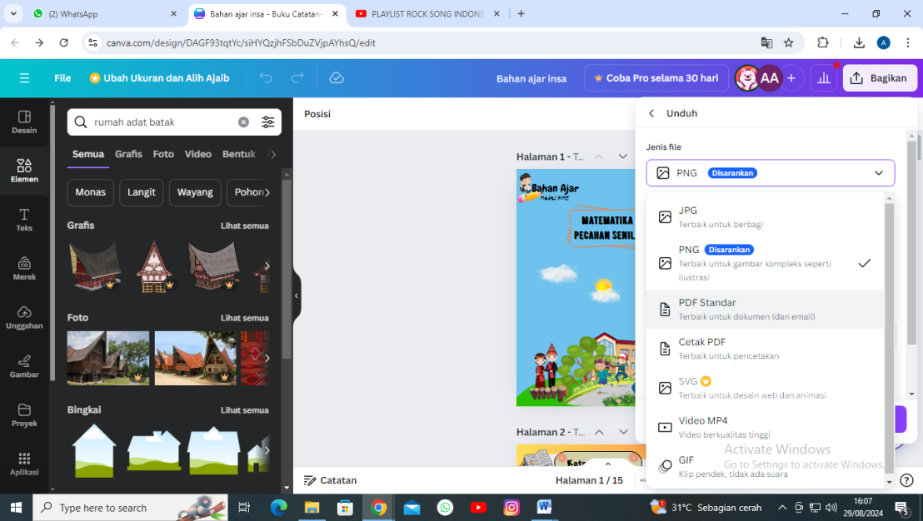

Gambar 4.4
Mengunduh Hasil Rancangan

- Menjadikan Hasil Rancangan ke Bentuk Buku
Agar bahan ajar yang telah selesai dirancang dapat dibawa dan digunakan dengan mudah, hasil rancangan bahan ajar dicetak menggunakan kertas A4 dan kemudian dijilid senyawa hingga membentuk sebuah buku.
4.1.3 Tahap Pengembangan (Development)
Tahap ketiga dari prosedur ADDIE yang dilakukan, yaitu tahap pengembangan (Development). Tahap ini dilakukan untuk mengetahui hasil validasi dari beberapa validator ahli terhadap bahan ajar etnomatematika menggunakan model RME materi pecahan yang dikembangkan.
Validator ahli berperan penting pada tahap ini, karena validator ahli yang akan memberikan penilaian terhadap kevalidan, kepratisan dan keefektifan dari bahan ajar etnomatematika menggunakan model RME materi pecahan yang dikembangkan.
- Kevalidan Bahan Ajar
Untuk mengetahui kevalidan dari bahan ajar etnomatematika menggunakan model RME materi pecahan, peneliti melakukan validasi kepada validator ahli bahan ajar dan validator ahli materi. Adapun hasil penilaian validator ahli terhadap kevalidan bahan ajar etnomatematika menggunakan model RME materi pecahan dapat dilihat di bawah ini:
  - Hasil Validasi Ahli Bahan Ajar
Validasi bahan ajar dilakukan pada tanggal 26 Juli 2024 oleh seorang validator ahli yang berprofesi sebagai dosen di Universitas Muslim Nusantara Al-Washliyah Medan, yaitu Ibu Dr. Cut Latifah Zahari, M.Pd.
Tabel 4.1
Hasil Validasi Ahli Bahan Ajar
NO | Aspek | Indikator | Pernyataan | Penilaian
 |  |  |  | 1 | 2 | 3 | 4 | 5
1 | Kelayakan kegrafikan | Ukuran bahan ajar | Ukuran Bahan Ajar sesuai dengan ukuran kertas A4. |  |  |  | √
1 | Kelayakan kegrafikan | Ukuran bahan ajar | Ukuran bahan ajar sesuai dengan buku siswa pada umumnya. |  |  |  |  | √
1 | Kelayakan kegrafikan | Desain Sampul bahan ajar | Desain sampul bahan ajar menarik. |  |  |  | √
1 | Kelayakan kegrafikan | Desain Sampul bahan ajar | Desain sampul bahan ajar tampak jelas. |  |  |  |  | √
1 | Kelayakan kegrafikan | Desain Sampul bahan ajar | Desain sampul bahan ajar sesuai dengan materi yang diajarkan di kelas IV. |  |  |  | √
1 | Kelayakan kegrafikan | Desain Sampul bahan ajar | Warna dan tulisan pada bahan ajar jelas dan mudah dibaca. |  |  |  |  | √
1 | Kelayakan kegrafikan | Desain isi | Desain pada isi bahan ajat sesuai dengan materi pecahan. |  |  |  | √
2 | Kelayakan bahasa | Lugas | Ketetapan struktur kalimat. |  |  |  |  | √
2 | Kelayakan bahasa | Lugas | Keefektifan kalimat. |  |  |  | √
2 | Kelayakan bahasa | Lugas | Kebakuan istilah. |  |  |  |  | √
2 | Kelayakan bahasa | Komunikatif | Bahasa yang digunakan memberikan pemahaman terhadap pesan dan informasi. |  |  |  | √
2 | Kelayakan bahasa | Dialogis dan interaktif | Kaliamat pada bahan ajar dapat memotivasi peserta didik. |  |  |  |  | √
2 | Kelayakan bahasa | Dialogis dan interaktif | Kalimat pada bahan ajar dapat mendorong peserta didik untuk berpikir kritis. |  |  |  | √
2 | Kelayakan bahasa | Kesesuaian dengan perkembangan peserta didik | Bahasa yang digunakan sesuai dengan taraf intelektual peserta didik |  |  |  |  | √
 |  | Kesesuaian dengan kaidah bahasa | Ketetapaan ejaan |  |  |  | √
 |  | Kesesuaian dengan kaidah bahasa | Ketetapan tata bahasa |  |  |  |  | √
 |  | Penggunaan istilah simbol atau ikon | Istilah,atau simbol yang terdapat pada bahan ajar sesuai dengan pemahaman peserta didik |  |  |  | √
 |  | Penggunaan istilah simbol atau ikon | Ketetapan penggunaan istilah,symbol atau ikon |  |  |  |  | √
Total Skor |  |  |  | 81

Dari 18 butir pernyataan yang terdapat pada angket validasi bahan ajar, validator ahli bahan ajar memberikan total skor 81 dari seluruh pernyataan. Untuk mengetahui kevalidan, digunakan rumus:
Nilai Validitas = $\frac{jumlah skor yang di peroleh}{Skor maksimal}x100\%$
Nilai Validitas = $\frac{81}{90}$ $x$ 100%
= 90%
Nilai validitas yang didapatkan dari validasi bahan ajar, yaitu 90%. Dari hasil tersebut dapat dikatakan bahwa bahan ajar etnomatematika menggunakan model RME materi pecahan yang dikembangkan “Sangat Valid”.
  - Hasil Validasi Ahli Materi
Validasi materi dilakukan pada tanggal 25 Juli 2024 oleh seorang validator ahli yang berprofesi sebagai dosen di Universitas Muslim Nusantara Al-Washliyah Medan, yaitu Bapak Irham Habibi Harahap, M.Pd.
Tabel 4.2
Hasil Validasi Ahli Materi
NO | Aspek Penilaian | Indikator | Pernyataan | Penilaian
 |  |  |  | 1 | 2 | 3 | 4 | 5
1 | Pengembangan Materi Bahan Ajar | Relevan | Relevansi capaian pembelajaran dengan tujuan pembelajaran. |  |  |  |  | √
1 | Pengembangan Materi Bahan Ajar | Relevan | Isi pembelajaran dalam bahan ajar sesuai dengan tujuan pembelajaran. |  |  |  | √
1 | Pengembangan Materi Bahan Ajar | Kesesuaian | Bahan ajar yang dikembangkan memiliki keterkaitan dengan pokok bahasan lain. |  |  |  |  | √
1 | Pengembangan Materi Bahan Ajar | Kesesuaian | Materi yang di sajikan dalam bahan ajar sesuai dengan standar kompetensi. |  |  |  |  | √
1 | Pengembangan Materi Bahan Ajar | Kesesuaian | Kesesuaian materi dengan tujuan pembelajaran. |  |  |  |  | √
1 | Pengembangan Materi Bahan Ajar | Kesesuaian | Kebenaran materi meliputi konsep, symbol, contoh dan ilustrasi. |  |  |  |  | √
1 | Pengembangan Materi Bahan Ajar | Keakuratan | Materi yang disajikan sesuai dengan kemampuan kognitif siswa. |  |  |  |  | √
2 | Pengembangan Model RME | Penggunaan konteks | Bahan ajar siswa didesain dari masalah-masalah sederhana yang ada dilingkungan sekitar siswa |  |  |  | √
 | Pengembangan Model RME | Pemahaman kontruksi siswa | Bahan ajar memuat kegiatan menarik yang menimbulkan rasa keingintahuan yang tinggi pada siswa. |  |  |  | √
 | Pengembangan Model RME | Pemahaman kontruksi siswa | Pertanyaanpertanyaan yang ada dapat menggiring siswa untuk melakukan proses penulusuran dalam belajar |  |  |  | √
 | Pengembangan Model RME | Pemahaman kontruksi siswa | Bahan ajar memberi kesempatan kepada siswa untuk mengidentifikasi, merumuskan, dan menvisualisasikan masalah dengan cara yang berbeda, serta mampu mentrasformasikan masalah dunia real ke masalah matematika |  |  |  | √
 | Pengembangan Model RME | Interaktif | Bahan ajar menekankan penalaran dan pemahaman dalam pemecahan masalah bukan rumus dan strategi khusus yang dihafalkan |  |  |  |  | √
 | Pengembangan Model RME | Interaktif | Persoalan yang diberikan pada bahan ajar bersifat pemecahan masalah |  |  |  |  | √
 | Pengembangan Model RME | Interaktif | Bahan ajar siswa memuat soal latihan untuk menerapkan konsep yang digunakan oleh siswa. |  |  |  |  | √
 | Pengembangan Model RME | Keterkaitan | Bahan ajar memuat permasalahan yang menuntut siswa untuk menjelaskan dan memberikan alasan terhadap jawaban yang diberikan. |  |  |  | √
3 | Teknik penulisan | Bahasa | Materi yang disajikan dalam buku ajar disusun secara sistematis. |  |  |  |  | √
3 | Teknik penulisan | Sistematis | Bahasa yang digunakan dalam buku ajar dapat mudah dipahami. |  |  |  |  | √
Total Skor |  |  |  | 79

Dari 17 butir pernyataan yang terdapat pada angket validasi materi, validator ahli materi memberikan total skor 79 dari seluruh pernyataan. Untuk mengetahui kevalidan, digunakan rumus:
Nilai Validitas = $\frac{jumlah skor yang di peroleh}{Skor maksimal}x100\%$
Nilai Validitas = $\frac{79}{85}$ $x$ 100%
= 92,94%
Nilai validitas yang didapatkan dari validasi materi, yaitu 92,94%. Dari hasil tersebut dapat dikatakan bahwa materi pada bahan ajar etnomatematika menggunakan model RME materi pecahan yang dikembangkan “Sangat Valid”.
2. Kepraktisan Bahan Ajar
Untuk mengetahui kepraktisan dari bahan ajar etnomatematika menggunakan model RME materi pecahan, peneliti melakukan validasi kepada Guru kelas IV SDN 13 Tambun Sungkean. Validasi respon guru dilakukan oleh Guru kelas IV SDN 13 Tambun Sungkean, yaitu Bapak Kristo Samosir pada tanggal 05 Agustus 2024. Adapun hasil penilaian Guru kelas IV SDN 13 Tambun Sungkean terhadap kepraktisan bahan ajar etnomatematika menggunakan model RME materi pecahan dapat dilihat di bawah ini:
Tabel 4.3
Hasil Validasi Respon Guru
NO | Aspek | Indikator | Pernyataan | Penilaian
 |  |  |  | 1 | 2 | 3 | 4 | 5
1 | Kelayakan kegrafikan | Ukuran bahan ajar | Ukuran Bahan Ajar sesuai dengan ukuran kertas A4. |  |  |  |  | √
1 | Kelayakan kegrafikan | Ukuran bahan ajar | Ukuran bahan ajar sesuai dengan buku siswa pada umumnya. |  |  |  |  | √
1 | Kelayakan kegrafikan | Desain Sampul bahan ajar | Desain sampul bahan ajar menarik. |  |  |  |  | √
1 | Kelayakan kegrafikan | Desain Sampul bahan ajar | Desain sampul bahan ajar tampak jelas. |  |  |  |  | √
1 | Kelayakan kegrafikan | Desain Sampul bahan ajar | Desain sampul bahan ajar sesuai dengan materi yang diajarkan di kelas IV. |  |  |  |  | √
1 | Kelayakan kegrafikan | Desain Sampul bahan ajar | Warna dan tulisan pada bahan ajar jelas dan mudah dibaca. |  |  |  |  | √
1 | Kelayakan kegrafikan | Desain isi | Desain pada isi bahan ajat sesuai dengan materi pecahan. |  |  |  |  | √
2 | Kelayakan bahasa | Lugas | Ketetapan struktur kalimat. |  |  |  |  | √
2 | Kelayakan bahasa | Lugas | Keefektifan kalimat. |  |  |  |  | √
2 | Kelayakan bahasa | Lugas | Kebakuan istilah. |  |  |  |  | √
2 | Kelayakan bahasa | Komunikatif | Bahasa yang digunakan memberikan pemahaman terhadap pesan dan informasi. |  |  |  |  | √
2 | Kelayakan bahasa | Dialogis dan interaktif | Kaliamat pada bahan ajar dapat memotivasi peserta didik. |  |  |  |  | √
2 | Kelayakan bahasa | Dialogis dan interaktif | Kalimat pada bahan ajar dapat mendorong peserta didik untuk berpikir kritis. |  |  |  |  | √
2 | Kelayakan bahasa | Kesesuaian dengan perkembangan peserta didik | Bahasa yang digunakan sesuai dengan taraf intelektual peserta didik |  |  |  |  | √
 |  | Kesesuaian dengan kaidah bahasa | Ketetapaan ejaan |  |  |  |  | √
 |  | Kesesuaian dengan kaidah bahasa | Ketetapan tata bahasa |  |  |  |  | √
 |  | Penggunaan istilah simbol atau ikon | Istilah,atau simbol yang terdapat pada bahan ajar sesuai dengan pemahaman peserta didik |  |  |  |  | √
 |  | Penggunaan istilah simbol atau ikon | Ketetapan penggunaan istilah,symbol atau ikon |  |  |  |  | √
Total Skor |  |  |  | 90

Dari 18 butir pernyataan yang terdapat pada angket validasi, Guru kelas IV SDN 13 Tambun Sungkean memberikan total skor 90 dari seluruh pernyataan. Untuk mengetahui kepraktisan, digunakan rumus:
$$p=\frac{R}{SM}X 100\%$$
Nilai Kepraktisan = $\frac{90}{90}$ $x$ 100%
= 100%
Nilai kepraktisan yang didapatkan dari respon Guru, yaitu 100%. Dari hasil tersebut dapat dikatakan bahwa bahan ajar etnomatematika menggunakan model RME materi pecahan yang dikembangkan “Sangat Praktis”.
4.1.4 Tahap Penerapan (Implementation)
Tahap penerapan (Implementation) dilakukan untuk menerapkan bahan ajar etnomatematika menggunakan model RME materi pecahan pada proses pembelajaran di kelas IV SDN 13 Tambun Sungkean. Selain itu tahap ini dilakukan juga untuk mengetahui keefektifan dari bahan ajar yang dikembangkan melalui respon siswa kelas IV SDN 13 Tambun Sungkean.
Sebelum melakukan pembelajaran menggunakan bahan ajar yang dikembangkan, peneliti melakukan observasi untuk mengetahui hasil belajar materi pecahan siswa kelas IV SDN 13 Tambun Sungkean. Hasil belajar matematika materi pecahan siswa kelas IV dapat dilihat pada tabel di bawah ini:
Tabel 4.4
Hasil Belajar Siswa Sebelum Menggunakan Bahan Ajar Etnomatematika Menggunakan Model RME
No | Nama Siswa | Hasil Belajar | KBM (70)
1 | Fransisco Sinaga | 65 | Tidak Tuntas
2 | Gabriel Sinaga | 55 | Tidak Tuntas
3 | Gloria Samosir | 65 | Tidak Tuntas
4 | Marales Sinaga | 60 | Tidak Tuntas
5 | Nathan Marpaung | 70 | Tuntas
6 | Rafael Sinaga | 80 | Tuntas
7 | Steven Samosir | 60 | Tidak Tuntas
8 | Yohana Harianja | 75 | Tuntas
Persentase Ketuntasan |  | 37,5%

Dari tabel 4.5 dapat terlihat bahwa hasil belajar matematika materi pecahan siswa kelas IV SDN 13 Tambun Sungkean masih berada pada kategori rendah. Dari 8 siswa kelas IV, hanya 3 siswa yang hasil belajar matematika materi pecahan sudah mencapai standard KBM (Ketuntasan Belajar Minimum) sebesar 70. Sedangkan 5 siswa lainnya masih memiliki hasil belajar di bawah KBM. Persentase ketuntasan belajar siswa hanya mencapai 37,5%.
Setelah mengetahui hasil belajar matematika materi pecahan siswa kelas IV SDN 13 Tambun Sungkean, selanjutnya dilakukan proses pembelajaran dengan menggunakan bahan ajar etnomatematika menggunakan model RME materi pecahan yang dikembangkan. Hasil belajar matematika materi pecahan siswa kelas IV SDN 13 Tambun Sungkean setelah menggunakan bahan ajar etnomatematika menggunakan model RME materi pecahan yang dikembangkan dapat dilihat pada tabel berikut:
Tabel 4.5
Hasil Belajar Siswa Sesudah Menggunakan Bahan Ajar Etnomatematika Menggunakan Model RME
No | Nama Siswa | Hasil Belajar | KBM (70)
1 | Fransisco Sinaga | 85 | Tuntas
2 | Gabriel Sinaga | 65 | Tidak Tuntas
3 | Gloria Samosir | 70 | Tuntas
4 | Marales Sinaga | 75 | Tuntas
5 | Nathan Marpaung | 80 | Tuntas
6 | Rafael Sinaga | 85 | Tuntas
7 | Steven Samosir | 65 | Tidak Tuntas
8 | Yohana Harianja | 85 | Tuntas
Persentase Ketuntasan |  | 75%

Dari tabel di atas dapat terlihat terjadi peningkatan yang signifikan pada hasil belajar matematika materi pecahan siswa kelas IV SDN 13 Tambun Sungkean setelah menggunakan bahan ajar yang dikembangkan. Dari 8 siswa kelas IV, terdapat sebanyak 6 siswa yang hasil belajarnya sudah mencapai KBM. Hanya 2 siswa yang hasil belajarnya masih berada di bawah KBM. Persentase ketuntasan belajar siswa mencapai 75%.
Untuk mengetahui keefektifan dari bahan ajar etnomatematika menggunakan model RME materi pecahan yang dikembangkan, peneliti memberikan angket respon siswa. Hasil respon siswa dapat dilihat berikut ini:
Tabel 4.6
Hasil Respon Siswa
No | Indikator | Pernyataan | Penilaian
No | Indikator | Pernyataan | 1 | 2 |  | 3 | 4 | 5
I | Kesesuaian RME | Pembelajaran menggunakan bahan ajar yang menarik |  |  |  |  |  | √
I | Kesesuaian RME | Saya mudah memahami materi dengan penggunaan bahan ajar etnomatematika menggunakan model RME |  |  |  |  |  | √
I | Kesesuaian RME | Saya lebih suka belajar menggunakan bahan ajar yang berkaitan dengan kehidupan sehari-hari dari pada membaca buku ketika dalam pembelajaran |  |  |  |  |  | √
I | Kesesuaian RME | Saya berminat mengikuti pembelajaran selanjutnya dengan menggunakan bahan ajar |  |  |  |  |  | √
II | Tampilan | Materi pembelajaran yang ditampilkan  jelas |  |  |  |  |  | √
II | Tampilan | Tampilan bahan ajar membuat saya semangat dalam mengikuti pembelajaran |  |  |  |  |  | √
Total Skor |  |  | 30

Dari 6 butir pernyataan yang terdapat pada angket validasi, siswa kelas IV SDN 13 Tambun Sungkean memberikan total skor 30 dari seluruh pernyataan. Untuk mengetahui kepraktisan, digunakan rumus:
$$p=\frac{F}{N}X 100\%$$
Persentase Aktivitas = $\frac{30}{30}$ $x$ 100%
= 100%
Nilai Keefektifan yang didapatkan dari respon siswa, yaitu 100%. Dari hasil tersebut dapat dikatakan bahwa bahan ajar etnomatematika menggunakan model RME materi pecahan yang dikembangkan “Sangat Efektif”.
4.1.5 Tahap Evaluasi (Evaluation)
Tahap Evaluasi (Evaluation) merupakan tahap terakhir yang dilakukan dalam penelitian ini. Pada tahap ini dilakukan evaluasi dari setiap tahap prosedur pengembangan ADDIE yang digunakan dalam penelitian. Hasil Evaluasi dari penelitian pengembangan bahan ajar etnomatematika menggunakan model RME materi pecahan dengan menggunakan prosedur pengembangan ADDIE dapat dilihat pada tabel berikut:
Tabel 4.7
Hasil Evaluasi
Aspek yang Dinilai | Validator | Hasil Validasi
Aspek yang Dinilai | Validator | Persentase | Kategori
Kevalidan | Ahli Bahan Ajar | 90% | Sangat Valid
Kevalidan | Ahli Materi | 92,94 | Sangat Valid
Kepraktisan | Respon Guru | 100% | Sangat Praktis
Keefektifan | Respon Siswa | 100% | Sangat Efektif

Berdasarkan tabel hasil evaluasi di atas dapat terlihat bahwa setiap proses yang dilakukan untuk mencari kevalidan, kepraktisan dan keefektifan dari bahan ajar etnomatematika menggunakan model RME materi pecahan yang dikembangkan mendapatkan persentase yang tinggi dengan kategori “Sangat Valid”, “Sangat Praktis” dan “Sangat Efektif”.

4.2 Pembahasan
Penelitian yang dilakukan merupakan penelitian pengembangan (Research & Development) yang dilakukan dengan tujuan untuk mengembangkan sebuah bahan ajar etnomatematika menggunakan model RME materi pecahan untuk meningkatkan hasil belajar matematika materi pecahan siswa kelas IV SDN 13 Tambun Sungkean.
Penelitian ini dilakukan dengan menggunakan prosedur pengembangan ADDIE yang terdiri dari 5 tahap, yaitu tahap analisis (Analysis), tahap perancangan (Design), tahap pengembangan (Development), tahap penerapan (Implementation) dan tahap evaluasi (Evaluation).
Pada tahap analisis (Analysis) dilakukan beberapa analisis, seperti analisis kebutuhan siswa, analisis kebutuhan bahan ajar, dan analisis kurikulum. Tujuan dari ketiga analisis tersebut, yaitu agar peneliti dapat mengetahui permasalahan yang terjadi dalam proses pembelajaran dan juga penyebab dari rendahnya hasil belajar matematika materi pecahan siswa kelas IV SDN 13 Tambun Sungkean. Dengan mengetahui permasalahan tersebut, peneliti dapat mencari solusi, sehingga dapat mengembangkan bahan ajar yang sesuai dengan apa yang dibutuhkan siswa kelas IV SDN 13 Tambun Sungkean.
Dari hasil analisis kebutuhan siswa diketahui bahwa proses pembelajaran yang berlangsung hanya berfokus pada menjelaskan, mendengar dan mencatat. Proses pembelajaran tersebut membuat siswa cepat merasa bosan. Hal tersebut memberikan dampak negatif terhadap pembelajaran matematika dalam pandangan siswa. Selain itu hasil belajar siswa juga menjadi rendah. Dari temuan tersebut peneliti berasumsi bahwa perlu adanya penggunaan suatu bahan ajar yang dapat meminimalisir kebosanan siswa selama mengikuti proses pembelajaran matematika.
Dari analisis kebutuhan bahan ajar diketahui bahwa bahan ajar yang digunakan pada proses pembelajaran matematika di kelas IV SDN 13 Tambun Sungkean hanya bahan ajar yang disediakan oleh pihak sekolah. Belum ada penggunaan bahan ajar pendukung yang digunakan pada saat proses pembelajaran berlangsung. Berdasarkan temuan tersebut peneliti tertarik untuk mengembangkan sebuah bahan ajar etnomatematika menggunakan pendekatan RME. Bahan ajar etnomatematika menggunakan pendekatan RME dinilai sesuai untuk digunakan pada proses pembelajaran di kelas IV SDN 13 Tambun Sungkean. Hal ini karena siswa kelas IV SDN 13 Tambun Sungkean terdiri dari anak-anak yang berusia 9-10 Tahun, di mana pada usia ini anak-anak suka melihat hal-hal baru dan juga hal-hal yang berkaitan dengan kehidupannya sehari-hari.
Dari analisis kurikulum diketahui bahwa SDN 13 Tambun Sungkean sudah menggunakan Kurikulum Merdeka. Dari temuan yang didapat, peneliti tertarik untuk mengembangkan sebuah bahan ajar etnomatematika menggunakan model RME pada materi pecahan. Hal ini dikarenakan bahan ajar etnomatematika menggunakan model RME dapat menarik perhatian siswa kelas IV dan juga menghilangkan kebosanan pada siswa saat mengikuti proses pembelajaran. Selain itu bahan ajar etnomatematika dengan menggunakan model RME menyajikan persoalan yang sesuai dengan kehidupan sehari-hari, sehingga membuat siswa kelas IV lebih mudah dalam memahami persoalan yang diberikan.
Selesai melakukan analisis, selanjutnya peneliti mulai merancang bahan ajar bahan ajar etnomatematika dengan menggunakan model RME materi pecahan yang akan dikembangkan. Pada tahap ini peneliti menyusun materi pecahan yang sesuai dengan materi pembelajaran siswa kelas IV SDN 13 Tambun Sungkean. Materi di dapat dari berbagai sumber, seperti dari buku pelajaran siswa dan juga dari internet.
Setelah materi disusun, selanjutnya peneliti menggunakan aplikasi Canva untuk menyusun materi dan menggabungkannya dengan berbagai fitur desain yang tersedia di aplikasi Canva agar bahan ajar yang dikembangkan tampak menarik. Aplikasi canva dipilih karena menyajikan berbagai fitur menarik dan mudah untuk digunakan.
Hasil rancangan yang telah berisi materi dan fitur desain, dicetak dan dijilid dengan menggunakan kertas berukuran A4. Hal itu dilakukan agar bahan ajar etnomatematika dengan menggunakan model RME materi pecahan memiliki ukuran yang sama dengan buku siswa pada umumnya.
4.2.1 Kevalidan Bahan Ajar Etnomatematika Dengan Menggunakan Model RME Materi Pecahan
Untuk mengetahui kevalidan dari bahan ajar etnomatematika dengan menggunakan model RME materi pecahan yang dikembangkan, peneliti masuk pada tahap prosedur ADDIE selanjutnya, yaitu tahap pengembangan (Development). Pada tahap ini hasil rancangan bahan ajar etnomatematika dengan menggunakan model RME materi pecahan yang dikembangkan divalidasi oleh beberapa validator ahli.
Kevalidan dari bahan ajar etnomatematika dengan menggunakan model RME materi pecahan yang dikembangkan divalidasi oleh validator ahli bahan ajar dan ahli materi. Angket validasi ahli bahan ajar berisi 2 aspek yang terdiri dari 18 butir pernyataan. Dari hasil validasi bahan ajar yang dilakukan, bahan ajar etnomatematika dengan menggunakan model RME materi pecahan yang dikembangkan mendapatkan persentase sebesar 90% dari validator ahli bahan ajar.
Adapun angket validasi ahli materi berisi 3 aspek yang terdiri dari 17 butir pernyataan. Dari validasi materi yang dilakukan, materi pada bahan ajar etnomatematika dengan menggunakan model RME materi pecahan yang dikembangkan mendapatkan persentase sebesar 92,94%. Berdasarkan penilaian yang dilakukan oleh validator ahli bahan ajar dan ahli materi, dapat dikatakan bahwa bahan ajar etnomatematika dengan menggunakan model RME materi pecahan yang dikembangkan “Sangat Valid”.
4.2.2 Kepraktisan Bahan Ajar Etnomatematika Dengan Menggunakan Model RME Materi Pecahan
Untuk mengetahui kepraktisan dari bahan ajar bahan ajar etnomatematika dengan menggunakan model RME materi pecahan yang dikembangkan, peneliti melakukan validasi kepada Guru kelas IV SDN 13 Tambun Sungkean. Dalam melakukan validasi, peneliti menyerahkan bahan ajar etnomatematika dengan menggunakan model RME materi pecahan yang dikembangkan beserta dengan lembar angket validasi kepada Guru kelas IV.
Angket validasi yang digunakan untuk mengetahui kepraktisan dari bahan ajar bahan ajar etnomatematika dengan menggunakan model RME materi pecahan yang dikembangkan berisi 2 aspek dengan 18 butir pernyataan. Dari validasi yang dilakukan terhadap bahan ajar etnomatematika dengan menggunakan model RME materi pecahan yang dikembangkan, Guru kelas IV SDN 13 Tambun Sungkean memberikan persentase maksimal, yaitu mencapai 100%. Dari hasil tersebut dapat dikatakan bahwa bahan ajar etnomatematika dengan menggunakan model RME materi pecahan yang dikembangkan “Sangat Praktis”.

4.2.3 Keefektifan Bahan Ajar Etnomatematika Dengan Menggunakan Model RME Materi Pecahan
Untuk mengetahui keefektifan dari bahan ajar etnomatematika dengan menggunakan model RME materi pecahan yang dikembangkan, peneliti masuk pada tahap penerapan (Implementation). Pada tahap ini peneliti terlebih dahulu mencari tahu hasil belajar matematika materi pecahan siswa kelas IV SDN 13 Tambun Sungkean. Setelah itu dilakukan proses pembelajaran menggunakan bahan ajar etnomatematika dengan menggunakan model RME materi pecahan yang dikembangkan dan kemudian menilai hasil belajar siswa kelas IV.
Sebelum proses pembelajaran menggunakan bahan ajar etnomatematika dengan menggunakan model RME materi pecahan yang dikembangkan, diketahui bahwa hasil belajar siswa kelas IV SDN 13 Tambun Sungkean pada pembelajaran matematika materi pecahan masih berada pada kategori rendah. Persentase ketuntasan belajar siswa kelas IV SDN 13 Tambun Sungkean hanya sebesar 37,5%.
Setelah digunakan bahan ajar ajar etnomatematika dengan menggunakan model RME materi pecahan yang dikembangkan pada pembelajaran matematika materi pecahan di kelas IV SDN 13 Tambun Sungkean, terjadi peningkatan pada hasil belajar siswa pada pelajaran matematika materi pecahan. Persentase hasil belajar siswa meningkat menjadi 75%. Dari hasi tersebut dapat terlihat terjadi peningkatan pada hasil belajar siswa kelas IV SDN 13 Tambun Sungkean. Dari hasil tersebut dapat dikatakan bahwa bahan ajar ajar etnomatematika dengan menggunakan model RME materi pecahan yang dikembangkan “Sangat Efektif”.
4.2.4 Respon Siswa Terhadap Bahan Ajar Etnomatematika Dengan Menggunakan Model RME Materi Pecahan
Untuk mengetahui respon siswa terhadap bahan ajar etnomatematika dengan menggunakan model RME materi pecahan yang dikembangkan, peneliti memberikan angket respon siswa kepada siswa kelas IV SDN 13 Tambun Sungkean.
Angket respon siswa yang digunakan untuk mengetahui respon siswa kelas IV SDN 13 Tambun Sungkean terhadap bahan ajar etnomatematika dengan menggunakan model RME materi pecahan yang dikembangkan berisi 2 aspek yang terdiri dari 6 butir pernyataan. Dari validasi respon siswa didapatkan persentase maksimal 100% yang mengartikan bahwa bahan ajar etnomatematika dengan menggunakan model RME materi pecahan yang dikembangkan dapat diterima dengan baik oleh siswa kelas IV SDN 13 Tambun Sungkean.
Diagram hasil kevalidan, kepraktisan dan keefektivan dari bahan ajar etnomatematika dengan menggunakan model RME materi pecahan yang dikembangkan dapat dilihat pada gambar berikut ini:

Gambar 4.5
Diagram Kevalidan, Kepraktisan dan Keefektifan Bahan Ajar
Tahap terakhir yang dilakukan, yaitu mengevaluasi setiap tahap yang dilakukan. Dari tahap ini diketahui bahwa bahan ajar etnomatematika dengan menggunakan model RME materi pecahan yang dikembangkan mendapatkan kriteria “Sangat Valid”, “Sangat Praktis” dan “Sangat Efektif” untuk digunakan pada proses pembelajaran matematika materi pecahan di kelas IV SDN 13 Tambun Sungkean.

